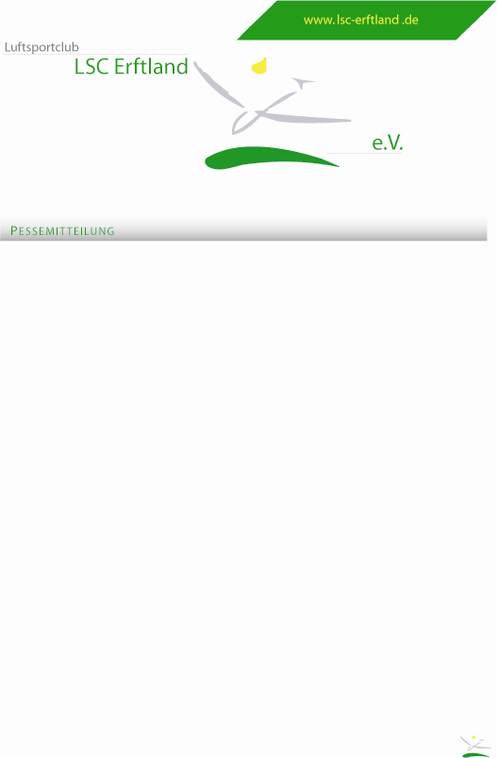

Flugzeugschlepp in Bergheim – Segelflieger ziehen Bilanz
Auf dem Segelfluggelände in Bergheim, wo normalerweise die Piloten mit der vereinseigenen Seilwinde in die Luft gezogen werden, hatten die Mitglieder die Möglichkeit die sogenannte F-Schleppberechtigung zu erlangen.

Das Sommerfluglager auf dem Segelfluggelände in Bergheim war ein voller Erfolg für alle Beteiligten. Um es mit den Worten des Flugschülers Kai Schmidt zu sagen: „Schade, dass es schon vorbei ist, toll was wir alles gemacht haben.“
Aber nicht nur die Jugend bilanziert. Einer der betreuenden Fluglehrer, Kai Hinterthan, fasst es kurz zusammen: „Wir haben an 11 Flugbetriebstagen 150 Flugzeugschlepp, zwei Eigenstarts, fünf Überlandeinweisungen und sechs Außenlandeübungen durchgeführt.
Vier Flugschüler haben ihre Flugzeugschleppberechtigung erlangt und weitere acht haben erste Erfahrungen mit dieser Startart gesammelt. Darüber hinaus konnten zwei Fluglehreranwärter die benötigten F-Schlepps im Rahmen der Fluglehrer-Vorausbildung absolviert.“
Die schöne und unkomplizierte Atmosphäre nutzen auch ein paar externe Gäste, so dass es für ein Wochenende auch ein paar „Väter-Kinder-Zeltgäste“ gab.
Da auch das Wetter mitspielte und die Stimmung gut war, bleibt unterm Strich folgendes stehen:
Es war ein tolles Fluglager unmittelbar vor der Haustüre und sicherlich nicht das Letze.
Weiter Infos können Sie gerne der Homepage: www.lsc-erftland.de entnehmen.

Über eine Veröffentlichung würden wir uns sehr freuen.
Mit herzlichen Fliegergrüßen

Beigefügte @Bilder sind freigegeben

Renate Fremerey
Pressereferentin für den LSC-Erftland e.V.
PR@lsc-erftland.de

